JACKON JACKOBOARD® Aqua Line easy Duschboden-Element

JACKON Insulation by BEWI

Eigenschaften

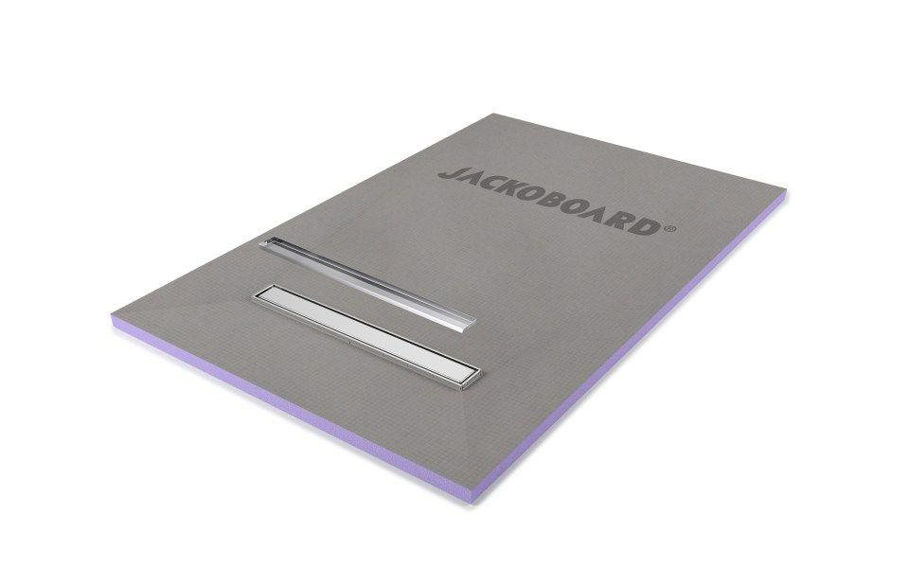

Oberfläche

glatt

Werkstoff

Edelstahl, Extrudiertes Polystyrol (XPS), Glasfaser, Hartschaum

Breite (mm)

1.200,00 - 1.800,00

Höhe (mm)

36,00 - 60,00

Länge (mm)

900,00

Befestigung

kleben

Ablaufleistung (l/s)

0,60

Diffusionsverhalten

dampfbremsend

Druckfestigkeit

3 N/mm²

Stärke

40 mm, 36 mm | 60 mm, 50 mm

Rinnenbreite

0.55 m, 0.75 m